Лабораторная работа № 7

Тема: « Анализ учебно-методического ресурса Интернет»

Провести описание и анализ образовательного ресурса Интернет по следующему плану:
1. Название методического ресурса.
2. Название каталога ресурса.
3. URL-адрес ресурса.
4. Краткое описание ресурса.
5. Направления использования в учебном процессе.
6. Основные дизайн-эргономические показатели ресурса:
а) интерактивность;
б) адаптивность;
в) учет своеобразия и особенностей предмета;
г) возможности аудиовизуальной реализации;
д) удобство навигации.
7. Анализ методической единицы:
а) автор ресурса;
б) учебная форма
в) тема;
г) актуальность темы;
д) обоснованность целеполагания;
е) научность материала;
ж) практическая значимость учебного содержания;
з) системность и структурно-функциональная связность материала.
8. Сравнительный анализ методических единиц ( количественный и словесный).
В работе должен быть описан образовательный ресурс, а в нем – две содержательно-методические единицы ( например, «урок-урок», «вн.меропр.-вн.мероприят.» и т.д.) . Работа должна быть выполнена в программе Word. Каждый пункт плана описывается словесно, пп.6 -7 (г-з) оцениваются по 5-бальной шкале. Данные заносятся в таблицы, которые должны содержать итоговые показатели ( в отдельной строке). Для обоснования положительных показателей ресурса необходимо привести примеры наглядно-иллюстративного характера, задачи, методические находки и т.д.
Пример описания
1. В помощь учителю.
2. Федерация Интернет-образования.
3. http://som.fio.ru/item.asp?id=10006972.
4. На сайте представлен банк педагогического мастерства учителей…., содержащий
материалы нетрадиционных уроков математики, дидактический материал для
проведения уроков-семинаров, деловых игр, тесты для проверки знаний учащихся.
5. Материалы могут быть использованы для подготовки к урокам ( перечислить темы уроков и класс ), для индивидуальной работы с учащимися и т.д
6. Основные дизайн-эргономические показатели ресурса:

№ п/п. | Оценка в баллах
интерактивность | 5
адаптивность | 3
…..
Итого: | 25

7. Анализ методической единицы.
а) Колмыкова Е.А. – учитель математики средней школы № 14 г. Ярославля;
б) урок в 10 классе;
в) «Критические точки функции, ее максимумы и минимумы».

Методические параметры | Оценочные показатели | Обоснование
Актуальность | 5 | Тема урока носит актуальный характер, т.к. является традиционной программной темой курса алгебры и начала анализа 10 кл.
Обоснованность целеполагания | 0 | В разработке урока отсутствуют цели и задачи урока
Научность материала | 4 | Содержание учебного материала соответствует программным требованиям
Практическая значимость учебного содержания | 4 | Учебное содержание может быть использовано фрагментарно для урока, для индивидуальной работы и т.д.
Системность и структурно-функциональная связность материала | 3 | Материалы носят фрагментарный характер. Отсутствуют цели урока и его методическое обоснование.
Итого: | 16
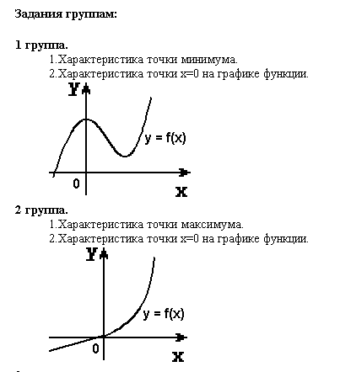
В качестве положительного фактора данной методической единицы следует признать набор наглядных задач ( при условии, что он будет более полным и разнообразным ).

